nota stampa

IBE 2024 DA DOMANI IN FIERA A RIMINI.
IN CONTEMPORANEA, L’INTERMOBILITY FUTURE WAYS
IL PRIMO FORUM NAZIONALE DELLA MOBILITÀ CONDIVISA

- L’11esima edizione dell’evento di Italian Exhibition Group accoglie l’industry del trasporto collettivo con una nuova veste congressuale ed espositiva
- Alle 11:00 l’evento di apertura
- Focus sulla transizione energetica e la sostenibilità con le novità dei principali costruttori di autobus

Rimini, 18 novembre 2024 – Al via domani in fiera a Rimini l’11ª IBE Intermobility and Bus Expo, l’appuntamento biennale di IEG - Italian Exhibition Group con il supporto di AN.BTI Confcommercio e ASSTRA, evento di riferimento per il mondo del trasporto collettivo e delle filiere industriali connesse. Fino a giovedì 21, la manifestazione proporrà all’industry di settore le novità di prodotto con 138 brand espositori su oltre 30.000 mq e un’agenda di eventi arricchita quest’anno da INTERMOBILITY Future Ways, il 1° Forum Nazionale della Mobilità Condivisa: una tre giorni di eventi, approfondimenti ed esposizioni che con oltre 110 relatori punta i fari sulle sfide della mobilità futura delle persone, sviluppata in collaborazione con la Fondazione per lo Sviluppo Sostenibile con il supporto tecnico dell’Osservatorio Nazionale della Sharing Mobility e di Euromobility.

LA CERIMONIA DI APERTURA
Domani, presenti alla cerimonia di apertura presso l’Innovation District (ore 11, Hall Sud), Maurizio Ermeti, presidente Italian Exhibition Group, Edo Ronchi, presidente Fondazione Sviluppo Sostenibile e Roberta Frisoni, assessore Politiche per la Mobilità e Trasporto Pubblico Locale del Comune di Rimini. Interverranno con un videomessaggio Salvatore Deidda, presidente Commissione Trasporti, Poste e Telecomunicazioni – Camera dei Deputati e Alessandro Morelli, sottosegretario alla Presidenza del Consiglio dei Ministri. E’ stato invitato anche Galeazzo Bignami, viceministro delle Infrastrutture e dei Trasporti. A seguire, una sessione plenaria di apertura in cui verrà presentato il Rapporto “INTERMOBILITY Future Ways", nuova fonte di dati aggiornati su trasporto pubblico locale, ferrovie, autolinee, taxi, Ncc, sharing mobility, MaaS.

LE NOVITÀ DEI PRINCIPALI COSTRUTTORI
A IBE 2024 i leader internazionali della produzione di settore come IVECO BUS, che presenterà la propria gamma di veicoli full electric; Irizar, con la gamma coach e Irizar e-mobility; Sitcar Mobility Vehicles, che si presenterà alla community con una struttura rinnovata dopo l’acquisizione da parte del gruppo SIRA Industrie e una gamma elettrica completa e totalmente rinnovata di minibus/scuolabus da mt.5,90 a mt. 8,80. Il segmento coach sarà invece rappresentato da Scania, che porterà la gamma Touring innovata nelle tecnologie di bordo in base alla recente direttiva General Safety Regulation, Volvo Buses e Otokar. Confermata la partecipazione di Isuzu Bus Italia, King Long, e dei carrozzieri Gruppo D’Auria, INDCAR, Fratelli Angellotto Bus e Carind international con le novità di produzione.

I PREMI ALL’INNOVAZIONE
In collaborazione con ANGI - Associazione Nazionale Giovani Innovatori, IBE accoglierà nell’INNOVATION DISTRICT le start-up e scale-up vincitrici selezionate da una qualificata giuria di esperti. Due i premi: il Premio "Start-up Innovativa", riservato alle realtà che si distinguono per progetti altamente innovativi nel campo della mobilità collettiva sostenibile, e il Premio Innovazione "Lorenzo Cagnoni" dedicato alla memoria del presidente di IEG e riservato alle aziende espositrici per i tre progetti più all’avanguardia.

IBE gode del patrocinio del Ministero delle Infrastrutture e dei Trasporti, del Ministero dell’Ambiente e della Sicurezza Energetica, di Cassa Depositi e Prestiti, dell’Associazione Nazionale Comuni Italiani e della Commissione Europea, della Regione Emilia Romagna, del Comune di Rimini e della Provincia di Rimini.

IBE 2024-INTERMOBILITY FUTURE WAYS. IL PROGRAMMMA
https://www.expoibe.com/eventi/eventi-2024/seminari-e-convegni?date=2024-11-19

PRESS CONTACT - ITALIAN EXHIBITION GROUP
head of media & corporate communication: Elisabetta Vitali; press office manager: Marco Forcellini, Pier Francesco Bellini; international press office coordinator: Silvia Giorgi; press office coordinator: Luca Paganin; press office specialists: Nicoletta Evangelisti, Mirko Malgieri; media@iegexpo.it

MEDIA AGENCY
Twister communications group
Patrizia Vallecchi, +39 335 6334169 - pvallecchi@twistergroup.it
Monica Cipparrone - +39 349 2814894 – mcipparrone@twistergroup.it
Andrea Franceschi - +39 3357485194 - afranceschi@twistergroup.it

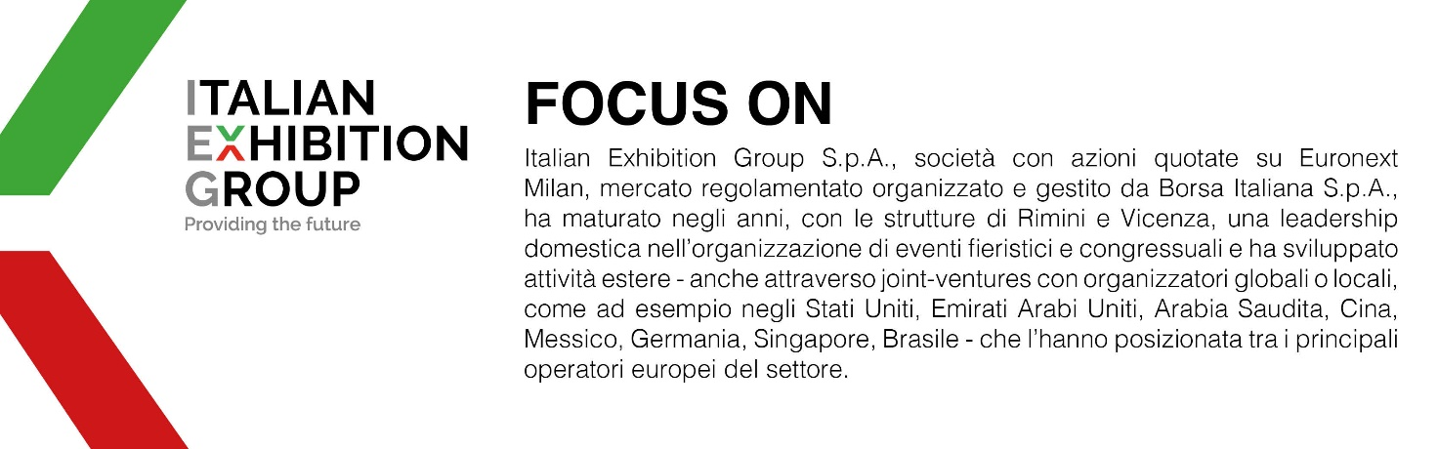

Il presente comunicato stampa contiene elementi previsionali e stime che riflettono le attuali opinioni del management (´forward-looking statements´) specie per quanto riguarda performance gestionali future, realizzazione di investimenti, andamento dei flussi di cassa ed evoluzione della struttura finanziaria. I forward-looking statements hanno per loro natura una componente di rischio e incertezza perché dipendono dal verificarsi di eventi futuri. I risultati effettivi potranno differire anche in misura significativa rispetto a quelli annunciati, in relazione a una pluralità di fattori tra cui, a solo titolo esemplificativo: andamento del mercato della ristorazione fuori casa e dei flussi turistici in Italia, andamento del mercato orafo - gioielliero, andamento del mercato della green economy; evoluzione del prezzo delle materie prime; condizioni macroeconomiche generali; fattori geopolitici ed evoluzioni del quadro normativo. Le informazioni contenute nel presente comunicato, inoltre, non pretendono di essere complete, né sono state verificate da terze parti indipendenti. Le proiezioni, le stime e gli obiettivi qui presentati si basano sulle informazioni a disposizione della Società alla data del presente comunicato.

